**Измерение спектра синтезатора**

**1 - Гетеродина блока КБ13А.**

**Спектр синтезатора 1-Гет, блок КБ13А, приемник Р-399А.**

При практическом измерении спектров в первую очередь необходимо измерять параметры основных фундаментальных спектров и параметры ближней зоны этих спектров. В технической документации на Катран и в ГОСТ заложены мерные параметры приемников, определяемые спектром сигнала 1-го гетеродина. Для Катрана и Р-399А этот параметр называется односигнальный шумовой динамический диапазон или уровень подавления шумов боковой полосы. Практически это фазовый шум синтезатора в дБ, по отношению к расстройке в кГц от центральной частоты.

Кроме этого измеряются и исследуются следующие параметры спектра гетеродина, не определенные в документации, но влияющие на качество принимаемого сигнала:

- Паразитные АМ, ФМ и ЧМ виды модуляции спектра сигнала гетеродина.

**Вторичные параметры** при исследованиях спектров это отношение С/Ш при больших расстройках и наличие комбинационных частот в дальней зоне. От этих параметров синтезатора зависит уровень динамического диапазона по блокированию и количество комбинационных частот в принимаемом диапазоне.

В технической документации на РПУ Катран указан следующий параметр – односигнальный шумовой динамический диапазон приемника составляет 70 дБ при отстройке +5 кГц от частоты настройки. Этот уровень динамического диапазона приемника определяется фазовыми шумами синтезатора 1-Гет. Cпектр синтезатора 1-Гет блока КБ13А определяет этот параметр.

Ниже приведен рисунок спектра стандартного блока КБ13А и показаны основные цифры, которые измеряются согласно технической документации на приемник.

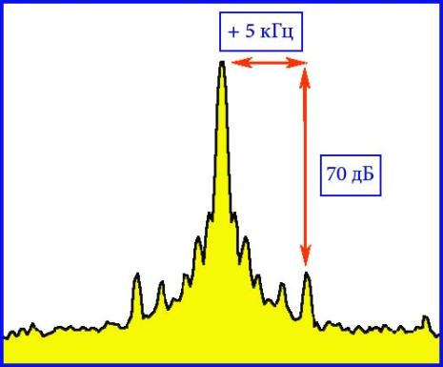

Шумовой динамический диапазон приемника соответствует уровню 70 дБ при отстройке + 5 кГц и определяется спектром блока КБ13А.

На следующем рисунке представлен реально измеренный спектр синтезатора блока КБ13А с уровнем динамического диапазона 70 дБ, измеренного для всего приемника по норме ЭД.

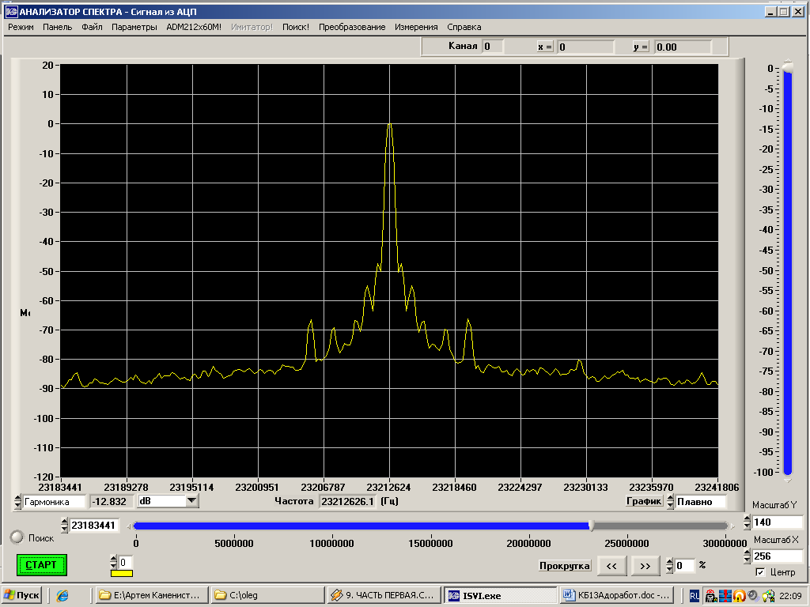

Таким образом, при измерениях спектра 1-го гетеродина, основным параметром является его фазовый шум боковой полосы, измеренный при заданных отстройках.

При доработке синтезатора приемника, необходимо стремиться к уменьшению фазового шума спектра гетеродина, который в графической форме выражен **шириной фундаментального спектра** на графике анализа спектра.

Это показано на следующем рисунке.

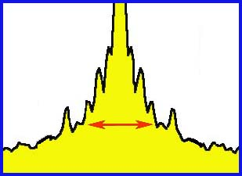

Чем меньше будет величина, обозначенная стрелкой на спектре синтезатора, тем выше будет динамический диапазон приемника.

На следующем рисунке представлены два спектра блоков КБ13А.

Динамический диапазон блока на левом рисунке равен 70 дБ, это стандартный блок, соответствующий заводским нормам. Блок на правом рисунке обеспечивает динамический диапазон приемника 85 дБ. Это спектр доработанного блока. Шкала анализатора 5 кГц в клетке, по шкале частоты.

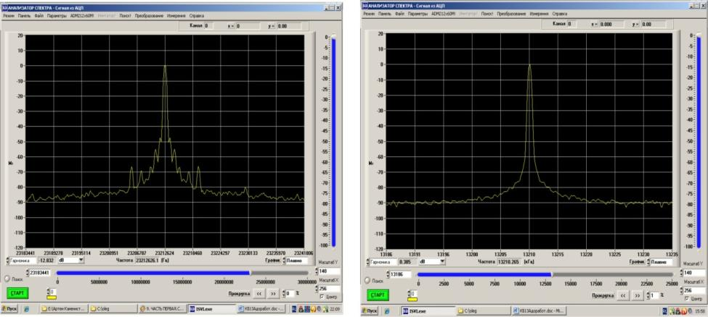

ДД 70 дБ ДД 85 дБ

Следует отметить, что измерения спектров синтезатора анализатором спектра в графической форме, не в полной мере позволяют оценить качество спектра синтезатора.

Например, на графиках нельзя увидеть паразитную **АМ модуляционную составляющую спектра.** Если синтезатор имеет паразитную АМ модуляцию, то на графике спектра этого заметно не будет. Для того что бы проверить синтезатор и приемник в целом на паразитные АМ составляющие внутренних гетеродинов можно использовать только метод измерения с использованием генератора стандартных сигналов ГССа.

Для этого необходимо подать сигнал с ГССа, уровнем 100 мкВ без внутренней модуляции. В приемнике необходимо включить режим ТЛФ. При плавной перестройке частоты ГССа вверх и вниз от частоты настройки приемника в телефонах должен прослушиваться только шум без тональных составляющих. Потому, что АМ модуляции в спектре ГССа нет, но детектор в приемнике включен АМ, соответственно если в гетеродинах есть паразитная АМ она будет слышна. Если кроме шума слышен тональный сигнал или призвук, значит один из гетеродинов приемника, имеет паразитную АМ модуляцию и эту неисправность необходимо устранить.

Для того, что бы проверить гетеродин приемника на паразитную ФМ или ЧМ модуляцию, так же необходимо использовать ГСС.

Для этого подается сигнал на вход приемника с уровнем 60 – 70 дБ от уровня чувствительности ГСС без внутренней модуляции, приемник должен находится в режиме ТЛГФ, полоса ПЧ 3,0 кГц. После этого необходимо плавно отстраивать приемник от частоты настройки вниз или вверх, одновременно прослушивая сигнал на выходе приемника. Это удобно делать при измерениях односигнального ДД, только отстройку производить плавно одновременно прослушивая сигнал в телефонах.

При плавной расстройке в сторону от частоты настройки приемника в телефонах должен прослушиваться только одиночный тональный сигнал ГССа, переходящий в шум при отстройке 5 кГц.

Если кроме одиночного тона ГССа слышны трели или посторонние тоны, значит в спектре синтезатора есть паразитные ЧМ или ФМ составляющие.

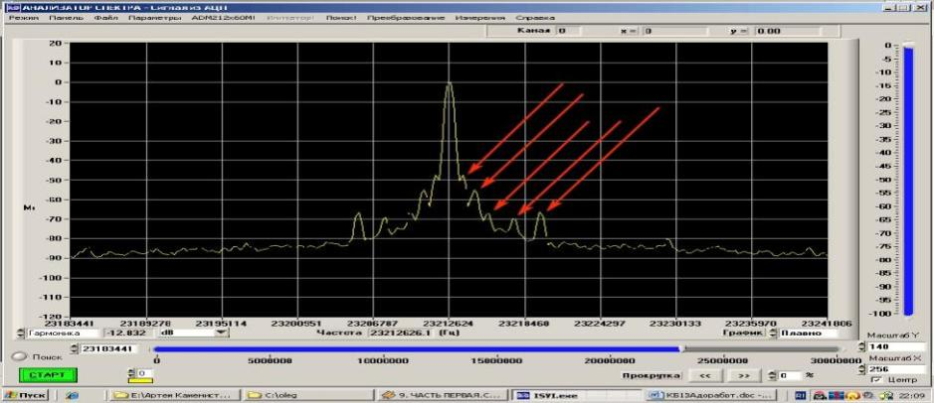На следующем спектре КБ13А видны паразитные ФМ комбинационные частоты, они отмечены стрелками. Эти же частоты прослушиваются и в телефонах при проверке по указанной выше методике.

Необходимо добавить, что большинство этих комбинационных частот находятся ниже уровня шума или находятся в зоне основной несущей частоты. На этом спектре они видны потому, что анализатор выполнил обработку спектра с понижением уровня шума. Поэтому в шумах можно увидеть находящиеся внутри фундаментального спектра комбинационные частоты.

На следующем рисунке показан тот же спектр, только без обработки. Комбинационные помехи не видны. Этот спектр наиболее правильно отражает характеристики синтезатора.

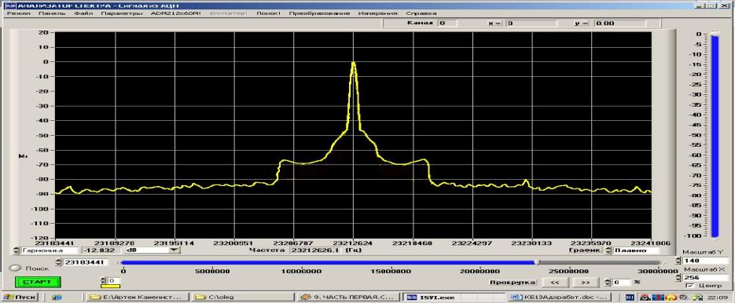

**На следующем рисунке представлены условные параметры (термины) внутренних составляющих фундаментального спектра, так как их необходимо интерпретировать в графическом виде при изучении спектров.**

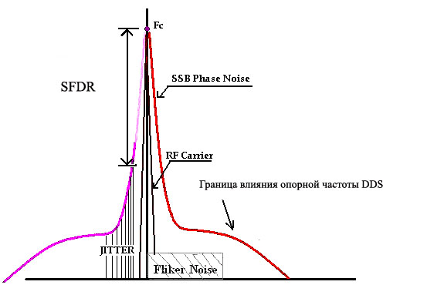

1. SFDR. Spurious-Free Dynamic Range или динамический диапазон, свободный от паразитных составляющих.

2. SSB Phase noise. Фазовый шум боковой полосы.

3. RF Carrier. Несущая частота.

4. Jitter. Джиттер.

5. Fliker Noise. Фликкер.

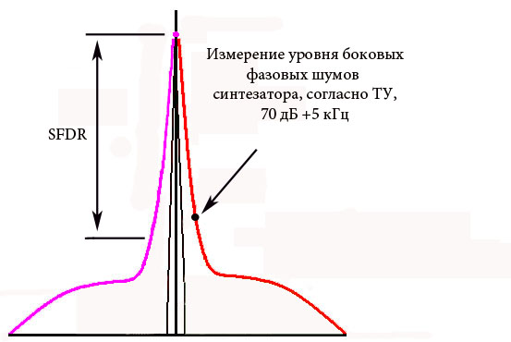 **Следует отметить, что в Катране в соответствие его техническим нормам производится измерение «SSB Phase noise» или фазового шума боковой полосы синтезатора первого гетеродина. Только методика его измерения определена не в графическом виде, а измеряется с помощью сигнала ГССа и измерителя выхода.**

Такое определение терминов описывающих спектр дается в технической документации Analog Devices:

**Фазовый шум** - заданный в виде плотности dBc/Hz является мерой нестабильности частоты генератора на коротких промежутках времени.

**Он измеряется в одной боковой полосе (в децибелах относительно основного сигнала, в полосе 1 Гц) при различной величине отстройки от основной частоты генерации.**

**SFDR – динамический диапазон свободный от гармоник** – представляет собой соотношение (в децибелах) между величиной основного сигнала и величиной максимального пика в спектре выходного сигнала, включая гармоники, интермодуляционные составляющие и продукты наложения спектров.

**Джиттер – дрожание фронтов** это динамическое отклонение фронта сигнала от среднего положения фронта, измеренного за продолжительный период времени.

**По материалам: Analog Dialogue 38-08 (Август 2004**).

**Ошибки при измерениях.**

Довольно часто в интернете на радиолюбительских форумах можно встретить спектры подобные, представленным ниже рисункам, выполненные с использованием звуковой карты компьютера.

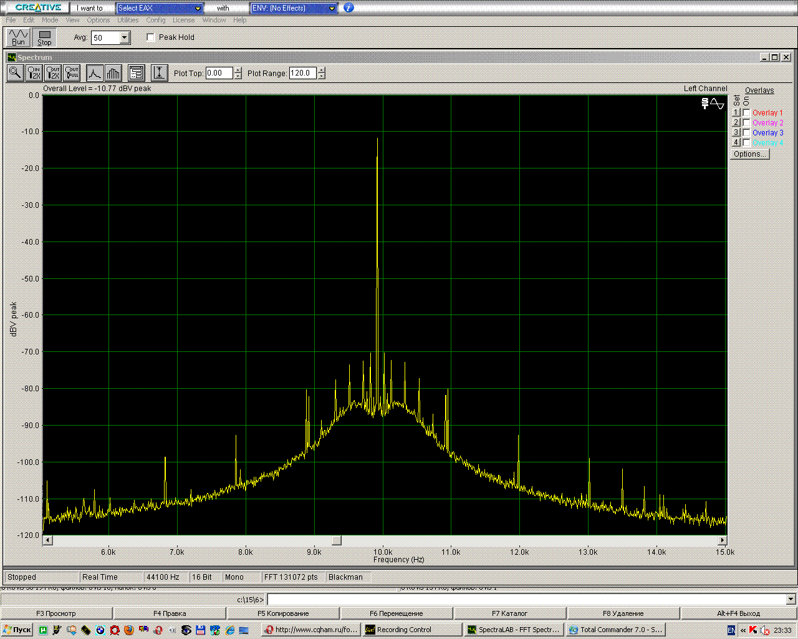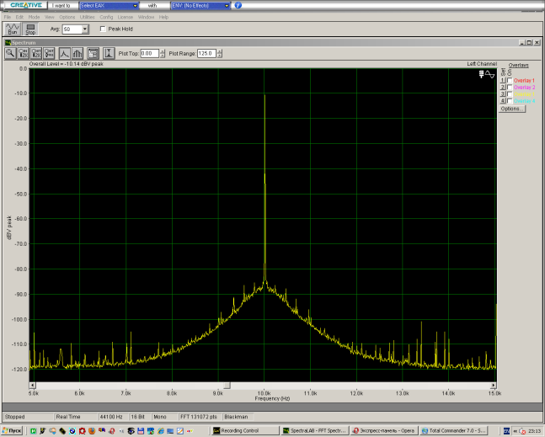

Авторами эти спектры заявлены как спектры синтезатора Р-399А, блока КБ13А.

Можно сказать, что эти спектры, представлены в широкой полосе (разрешение по частоте не указано). На спектрах присутствует большое количество комбинационных помех, вероятно из-за некачественного измерения, так как в спектре блока КБ13А помехи такого рода отсутствуют.

Спектры измерены и представлены в таком виде, в котором невозможно определить параметры фундаментального спектра. Фундаментальный спектр представлен здесь в виде очень узкой отметки. Невозможно определить фазовый шум боковой полосы и параметры SFDR в ближней зоне. А, именно в ближней зоне производятся основные измерения. Например, на этих картинках невозможно отметить точку измерения фазового шума боковой полосы +5 кГц, 70 дБ, которая заложена в технической норме на КБ13А.

Кроме того спектр в ближней зоне определяет в большой степени и качество принимаемого сигнала приемника.

Что можно определить по этим рисункам? Если допустить, что это не ошибочные, а истинные измерения, то по этим спектрам можно сказать о параметрах приемника, при больших расстройках. Вероятно при наличии частотной шкалы можно было бы определить уровень С/Ш при расстройке +50 кГц, где производится измерение динамического диапазона по блокированию. Но, в таком виде как представлены эти рисунки – никаких мерных цифр они не дают.

При доработке блока КБ13А, с целью улучшения его спектра пользоваться такими измерениями не имеет смысла. Так как основные параметры необходимо улучшать в первую очередь для фундаментального спектра при расстройках до 5 кГц. Работать в этих зонах с подобными измерениями невозможно.

**Спектры отдельных колец блока КБ13А.**

Спектр 2-го кольца ФАПЧ.

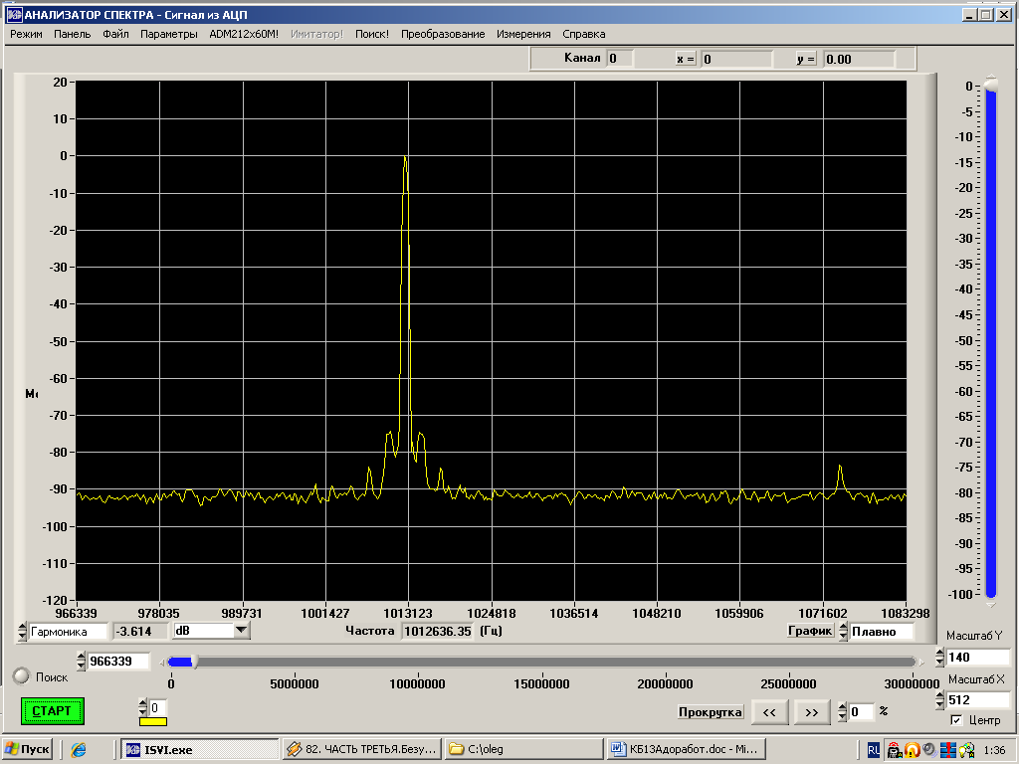

Спектр 3-го кольца ФАПЧ.

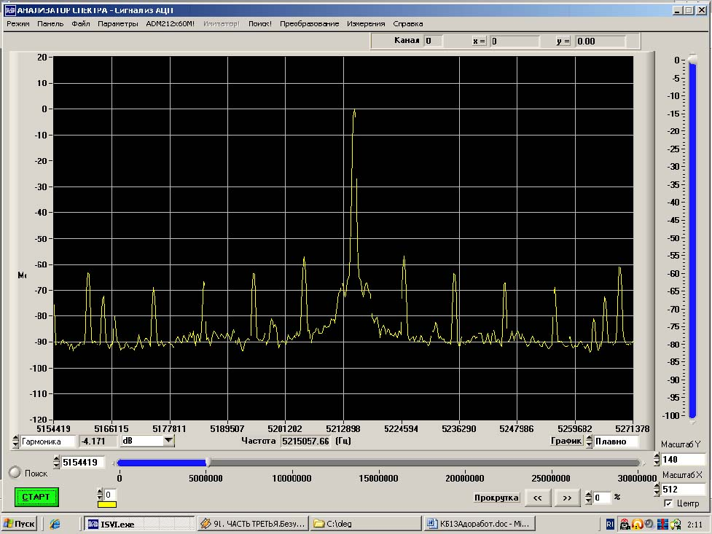

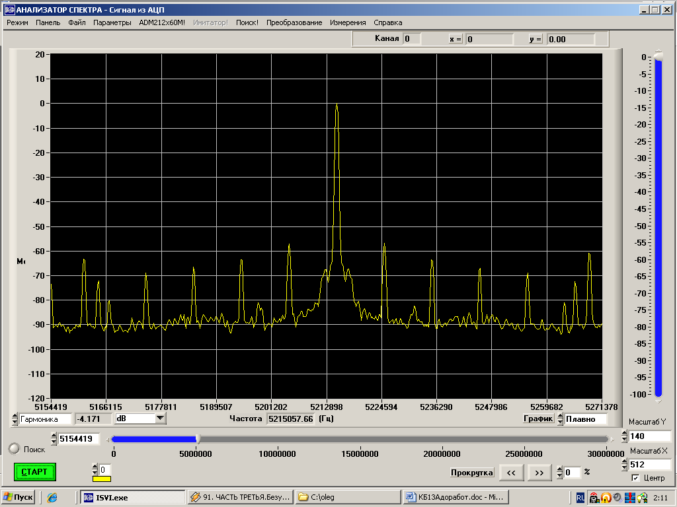Приложение:

1.

**Методика измерения односигнального динамического диапазона (уровня шума боковой полосы) изделия Р-399А.**

- Измеряйте чувствительность в соответствие норме ЭД в полосе 1,0 кГц, режим ТЛГФ. Уровень шумов приемника 0,5В, уровень сигнала чувствительности 1,5В при настройке на максимум.

- Отстройте приемник на частоту + 5кГц от центральной частоты, на которой производилось измерение чувствительности. Ручки ПЧ и НЧ не трогаются.

- Увеличивайте уровень сигнала генератора ГСС до тех пор, пока уровень шумов на измерителе выхода не достигнет уровня чувствительности 1,5В.

Отношение уровня сигнала ГСС по шкале его аттенюатора к уровню чувствительности соответствует уровню односигнального динамического диапазона (шумовой динамики или уровня шумов боковой полосы).

2. Все представленные измерения спектров выполнены с помощью анализатора спектра ADM212, частота АЦП 50 МГц, отсчетов на канал 597504, разрешение 0,095 кГц.